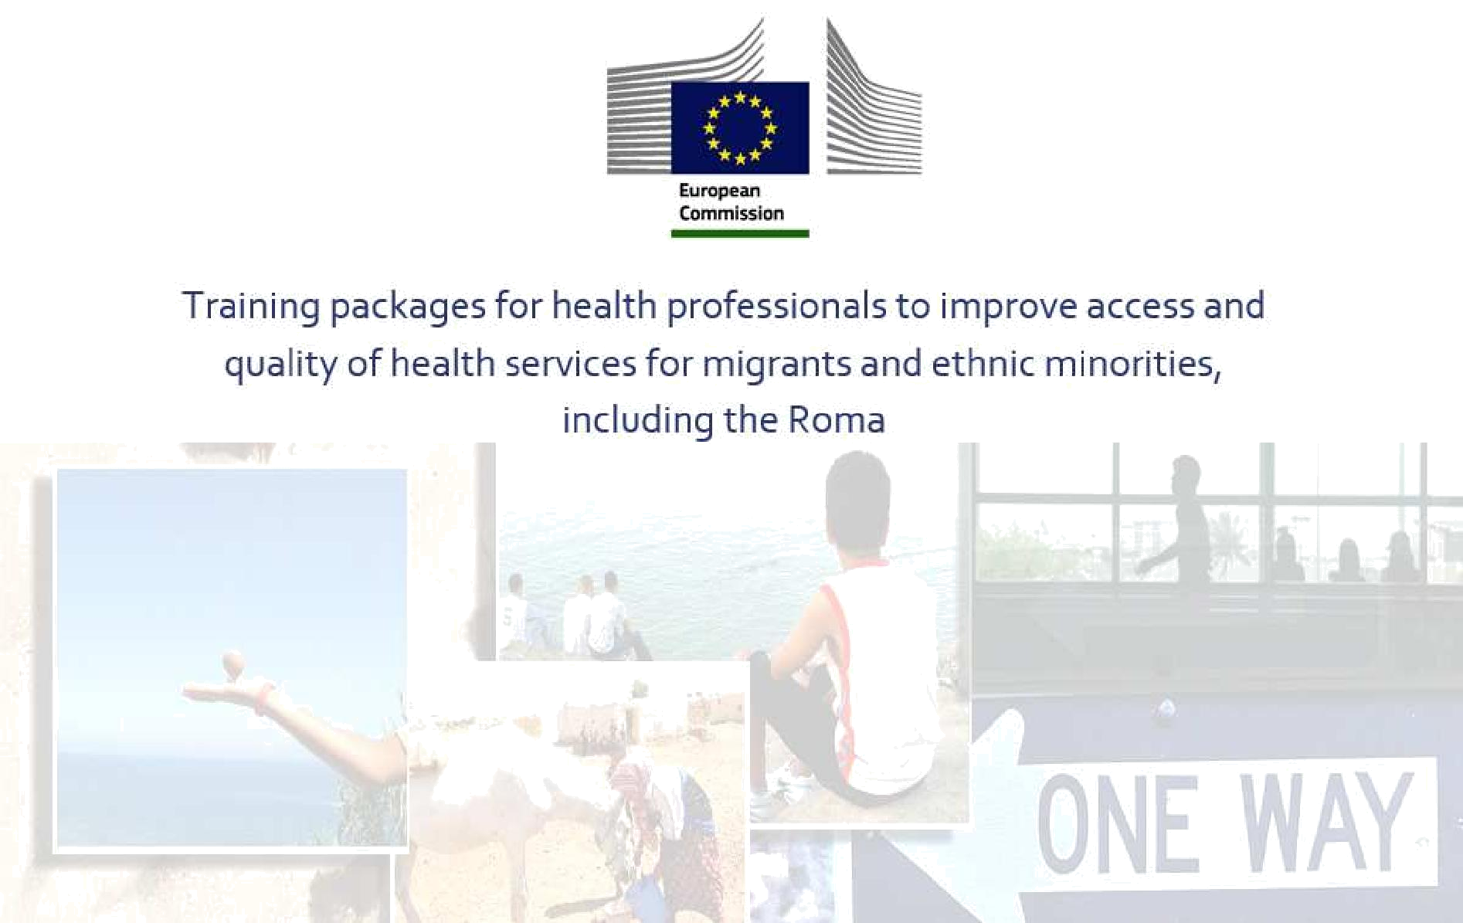

MODULO AGGIUNTIVO 1. DESTINATARI

Unità 3: Rifugiati e Richiedenti Asilo

Redatto da: Redatto da Olga Leralta

Punti essenziali della sessione

Presentazione:
- Definizioni

- Richieste di asilo

- Problemi sanitari

- Rischi sanitari durante il viaggio

- Disturbo da stress post-traumatico (PTSD) e problemi di salute mentale dei rifugiati

- Donne rifugiate

- Bambini rifugiati

- Prestazione di servizi sanitari nella UE

Attività:
• : Strategie per migliorare l'accesso all'assistenza sanitaria per rifugiati e richiedenti asilo

• I richiedenti asilo fuggono dai propri paesi perché hanno un “fondato timore di essere | Introduzione
perseguitati" (ONU 1951: s.n.) a causa della razza, religione, nazionalità, appartenenza a un
particolare gruppo sociale od opinione politica. Richiedono lo status di rifugiati ai sensi della
Convenzione sullo Status di Rifugiati (Convenzione sui Rifugiati).
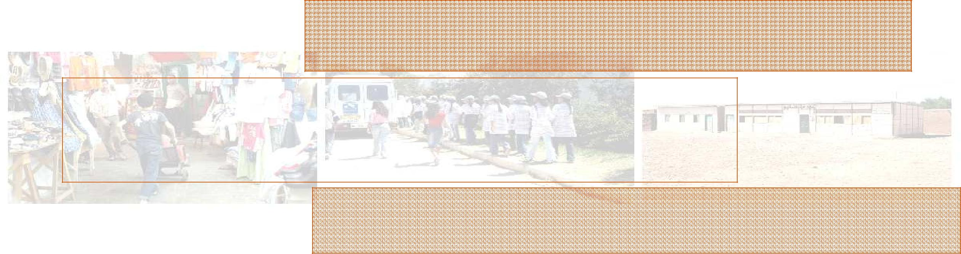

  - La legislazione UE protegge i richiedenti asilo e i rifugiati.

- Coloro a cui viene accordato questo status divengono rifugiati mentre a quelli non riconosciuti può essere accordata una forma più blanda di protezione "sussidiaria" o "umanitaria"; in caso contrario si richiede loro di lasciare il paese. Un numero sconosciuto continua a vivere nel paese a titolo di migrante "irregolare".

    - Quanto all'accesso ai servizi sanitari, la Convenzione sui Rifugiati del 1951 stabilisce che i rifugiati debbano fruire di un accesso equivalente a quello della popolazione ospitante, e cita misure specifiche per i gruppi vulnerabili.

http://www.ecre.org/refugees/refugees/who-are-refugees.html; http://assembly.coe.int/Main.asp?link=/Documents/AdoptedText/ta01/EREC1503.htm;

http://europa.eu/legislation_summaries/justice_freedom_security/free_movement_of_persons_asylum_immigration/l33150_en.htm (retrieved: July 25, 2014);

http://www.coe.int/T/DG3/Health%5CSource%5Cdeclaration_en.pdf (retrieved: July 25, 2014);

http://assembly.coe.int/Main.asp?link=/Documents/AdoptedText/ta08/ERES1637.htm (retrieved: July 25, 2014)

Global strategy for public health. A UNHCR strategy 2014-2018

Richieste di asilo

Figura 1
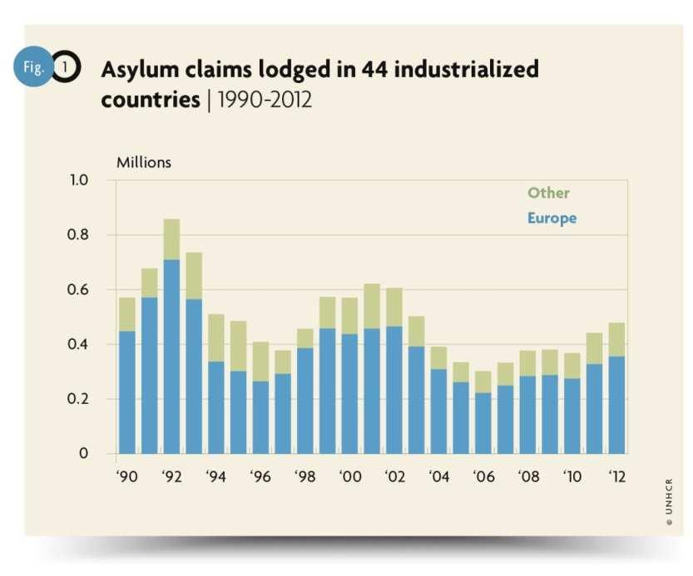
- 1,5 milioni di rifugiati riconosciuti che abitano nei 27 Stati membri della UE più la Norvegia e la Svizzera. Questo a fronte di un dato globale di circa 16 milioni.

- Nel 2013, Germania, Francia, Svezia, Regno Unito e Italia hanno registrato il 70% di tutti i richiedenti.

- Attualmente i principali paesi di origine dei richiedenti asilo sono Siria, Federazione Russa, Afghanistan, Iraq e

Serbia/Kossovo.

2009 Global Trends, United Nations High Commissioner for Refugees. http://www.unhcr.org/4c11f0be9.html (retrieved: November 25, 2014) Eurostat (2014) Eurostat Newsrelease 46/2014 – 24 March 2014. Luxembourg: Eurostat.

UNHCR (2014), Asylum Trends 2013. Levels and Trends in Industrialized Countries. New York: United Nations High Commissioner for Refugees. Poverty and social exclusion in the WHO European Region: health systems respond. Copenhagen, WHO Regional Office for Europe, 2010. UNHCR (2013), Asylum Trends 2012. Levels and Trends in Industrialized Countries. New York: United Nations High Commissioner for Refugees.

Problemi sanitari


- Necessità di base sostanzialmente analoghe a quelle della popolazione ospitante.

- Coloro che provengono da un povero ambiente socioeconomico possono soffrire di patologie trasmissibili (tubercolosi, epatite) e patologie respiratorie associate a scarsa nutrizione, freddo, sovraffollamento, approvvigionamento idrico carente, condizioni igienico sanitarie e abitative inadeguate, a cui si aggiunge il precedente accesso limitato all'assistenza sanitaria.

- Popolazione non omogenea.

- Frequenti problemi sanitari legati a un'esperienza di persecuzioni politiche, incarcerazione, tortura e fuga dal proprio paese di origine. Comuni sono i sintomi di stress psicologico.

- Una volta nel paese di asilo: problemi sanitari legati al peggioramento del tenore di vita, incertezza circa l'accoglimento della domanda di asilo, timore per la sicurezza dei familiari, difficoltà legali e burocratiche, processo di adattamento ai centri, inattività e atteggiamenti ostili.
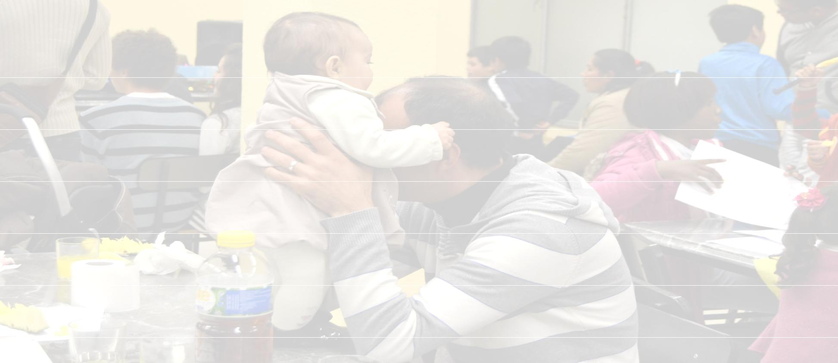

ECCRE Good practice guide on the integration of refugees in the European Union: Salute http://www.ecre.org/component/downloads/downloads/187.html

- Rischi sanitari durante il viaggio

Infezioni respiratorie e affezioni cutanee causate dalla sovraesposizione al sale e all'acqua, ustioni da incidenti con i combustibili e infezioni cutanee da sovraffollamento e scarsa igiene nei centri di accoglienza.

Quando sono detenuti con la forza in Nord Africa, molti sono vittime di violenze sia da parte delle forze di sicurezza sia di altri attori (ad es. le rete del traffico di essere umani), sfruttamento sessuale, prostituzione e lavori forzati.

- Problemi di salute mentale:

Senso generalizzato di disperazione, assenza di opportunità di lavoro e disfunzioni sociali. Sintomi di disturbi post-traumatici da stress, depressione, disordini psicosomatici e ansia.

L'origine di questi problemi può risiedere non nel paese di origine, bensì nelle esperienze subite durante la fuga e la procedura di richiesta di asilo.

Medecins sans Frontières, Migrants, refugees and asylum seekers: Vulnerable people at Europe’s doorstep http://www.doctorswithoutborders.org/sites/usa/files/MSF-Migrants-Refugees-AsslymSeekers.pdf; UNHCR Strategy 2014-18; Fazel, M., Wheeler, J., Danesh, J. (2005). Prevalence of serious mental disorder in 7000 refugees resettled in western countries: a systematic review. The Lancet, 365:9467:1309–1314 ;Lindert, J. et al. (2009). Depression and anxiety in labor migrants and refugees – a systematic review and meta-analysis. Social Science & Medicine, 69:2:246–257; Ingleby, D. (ed.) (2005) Forced migration and mental health: rethinking the care of refugees and displaced persons. New York: Springer.; IOM EQUI-HEALTH http://equi-health.eea.iom.int/images/Pubs/sar%20malta%20final.pdf (retrieved: March 3, 2015)

• ^{Donne rifugiate:} Libano: lettera di un rifugiato
Vulnerabili ad aggressioni fisiche, molestie sessuali e stupro.

Maggiore probabilità dell'uomo di lamentare problemi di salute e depressione.

- Bambini rifugiati:

È possibile che vivano con una famiglia frammentata, siano badati da persone sconosciute o siano arrivati da soli.

Possono presentare difficoltà di sviluppo, esibire ansia, incubi, ritiro psichico o iperattività, anche se pochi necessitano di trattamento psichiatrico.
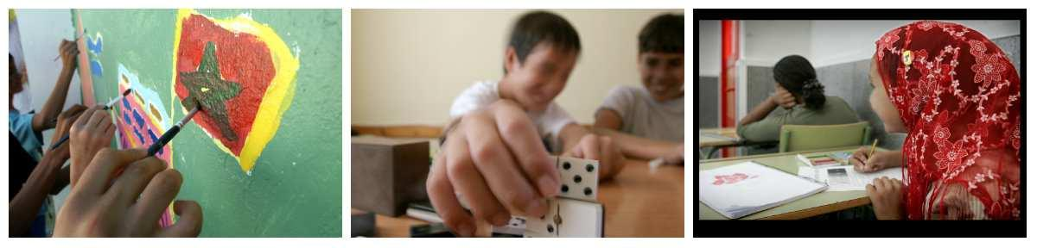
Video Save the Children

Burnett A, Peel M. (2001) Health needs of asylum seekers and refugees. BMJ: British Medical Journal 322(7285):544-547.

- Prestazione di servizi sanitari

È prestata assistenza sanitaria gratuita ai rifugiati. Ai richiedenti asilo per tutto il tempo di trattamento della loro domanda.

Vi sono differenze fra i paesi UE nella misura dell'assistenza prestata e nelle condizioni ad essa legate:

Alcuni limitano l'accesso e il trattamento dei richiedenti asilo e dei rifugiati ai servizi di emergenza e urgenza; Alcuni eseguono un check-up sanitario ai richiedenti asilo al loro arrivo;

Alcuni non accordano ai richiedenti asilo alcun accesso al sistema sanitario né assicurano loro alcun controllo all'arrivo.

Il dibattito sui richiedenti asilo dovrebbe essere adattato ai contesti nazionali.

Norredam, M., Mygind, A & Krasnik, A. (2006) Access to health care for asylum seekers in the European Union — a comparative study of country policies. Eur J Public Health 16(3): 285-289.

ECCRE Good practice guide on the integration of refugees in the European Union: Health http://www.ecre.org/component/downloads/downloads/187.html; Migrant access to social security and healthcare: policies and practice European Migration Network Study 2014 http://ec.europa.eu/dgs/home-affairs/what-we-do/networks/european_migration_network/reports/docs/emn-studies/emn_synthesis_report_migrant_access_to_social_security_2014_en.pdf (retrieved: March 3, 2015)

Attività:

Strategie per migliorare l'accesso all'assistenza sanitaria per rifugiati e richiedenti asilo

- Presentazione della metodologia

- In piccoli gruppi

Strategie atte a migliorare l'accesso all'assistenza sanitaria dei rifugiati e richiedenti asilo nella vostra regione/nel vostro paese.

Prioritizzazione delle strategie.

- In seduta plenaria

Sintesi dei risultati dei piccoli gruppi.

Discussione di gruppo.
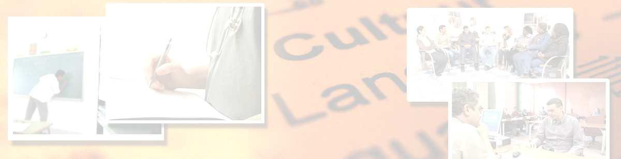


Grazie per l’attenzione. Domande?

Foto: Andalusian Childhood Observatory (OIA, Observatorio de la Infancia de Andalucía) 2014; Josefa Marín Vega 2014; RedIsir 2014; Morguefile 2014.

Riferimenti bibliografici

ECCRE Good practice guide on the integration of refugees in the European Union: Health http://www.ecre.org/component/downloads/downloads/187.html

Norredam, M., Mygind, A & Krasnik, A. (2006)

Access to health care for asylum seekers in the European Union — a comparative study of country policies. Eur J Public Health 16(3): 285-289. Medecins sans Frontières, Migrants, refugees and asylum seekers: Vulnerable people at Europe’s doorstep http://www.doctorswithoutborders.org/sites/usa/files/MSF-Migrants-Refugees-AsslymSeekers.pdf

Migrant access to social security and healthcare: policies and practice European Migration Network Study 2014 http://ec.europa.eu/dgs/home-affairs/what-we-do/networks/european_migration_network/reports/docs/emn-studies/emn_synthesis_report_migrant_access_to_social_security_2014_en.pdf (retrieved: March 3, 2015)

UNHCR (2014), Asylum Trends 2013. Levels and Trends in Industrialized Countries. New York: United Nations High Commissioner for Refugees.

Poverty and social exclusion in the WHO European Region: health systems respond. Copenhagen, WHO Regional Office for Europe, 2010. Fazel, M., Wheeler, J., Danesh, J. (2005). Prevalence of serious mental disorder in 7000 refugees resettled in western countries: a systematic review. The Lancet, 365:9467:1309–1314.

Lindert, J. et al. (2009). Depression and anxiety in labor migrants and refugees – a systematic review and meta-analysis. Social Science & Medicine, 69:2:246–257.

Ingleby, D. (ed.) (2005) Forced migration and mental health: rethinking the care of refugees and displaced persons. New York: Springer. Burnett A, Peel M. (2001) Health needs of asylum seekers and refugees. BMJ: British Medical Journal 322(7285):544-547.
IOM EQUI-HEALTH SAR Greece http://equi-health.eea.iom.int/images/sar%20greece%20final.pdf (retrieved: March 3, 2015) IOM EQUI-HEALTH SAR Malta http://equi-health.eea.iom.int/images/Pubs/sar%20malta%20final.pdf (retrieved: March 3, 2015)
